**BLOC 1 WEB.2 : Les formulaires HTML**

|  |
| --- |
| Objets d’un traitement informatique |

CONTEXTE :

**Guitar Doctor** est une S.A.R.L. artisanale spécialisée dans les micros et les amplificateurs pour guitare électrique.

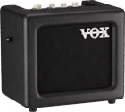

Elle revend des matériels de grande marque mais elle peut aussi fabriquer sur commande des micros et des amplificateurs.

**Le formulaire HTML va vous permettre** de récupérer des informations que va saisir l'internaute sur votre site.

L'internaute va saisir ses informations soit en remplissant des champs texte (input), soit sélectionnant un élément dans une liste déroulante (select) ou en sélectionnant une case à cocher (radio, checkbox).

Une fois les informations saisies, l'internaute va valider en cliquant sur un bouton de soumission (submit).

# La balise <form>

**Un formulaire HTML se définit par la balise HTML <FORM> </FORM>.**

**La balise HTML <FORM> doit contenir deux attributs indispensables.**

- **ACTION** qui définit la destination où sont envoyées les donnés

- **METHOD** qui définit la méthode d'envoi (POST et GET). Get = les variables seront envoyées dans la barre d'adresse du navigateur.



Dans cet exemple lorsque le formulaire sera envoyé, il sera redirigé vers la page script.php du dossier cgi-bin.

L'ensemble des variables du formulaire pourront être récupérées dans cette page.

# Les champs de formulaire

Dans un formulaire des variables peuvent être envoyées. Elles le seront grâce à des champs de formulaire définis par différentes balises

* **input : Champs de saisie de texte et différents types de boutons**
* **select** : Listes (menus déroulants et ascenseurs)
* **Textarea** : Zone de saisie de texte libre

Chaque champ aura un nom qui représentera le nom de la variable. Ce champ aura une valeur.

## Input

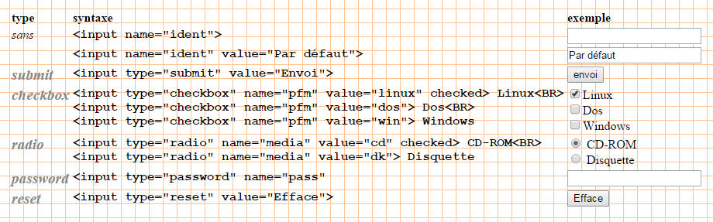

## select

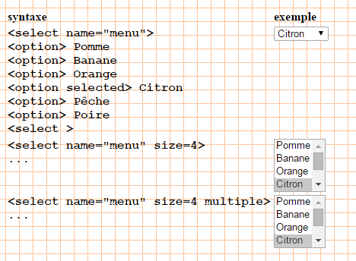

## TEXTAREA

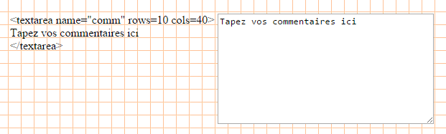

# Comment envoyer le formulaire ?

Le formulaire sera envoyé grâce à l'élément input de type "submit" : il s'agit d'un bouton

# Comment récupérer la valeur d'une variable ?

Les variables seront récupérés dans la page qui est définit dans l'attribut action du formulaire.

La récupération se fera dans une variable PHP. Voici le code :

$nomVariablePHP= $_POST['NomChampFormulaire']; (ou $_GET si le formulaire est envoyé avec la méthode GET.

Exemple :

<?php   
$prenom = $_POST['prenom'];   
$nom = $_POST['nom'];   
echo "Bonjour ".$prenom." ".$nom;   
?>

**Votre Mission** : Ecrivez le code HTML de la page contact (on s'intéressera uniquement au code du formulaire). Lorsque l'utilisateur clique sur envoyer, l'utilisateur sera rediriger vers la page contact2.php qui est chargé d'envoyer l'email (notice de la fonction mail sur la page suivante)

